**Okna drewniane - jakie są ich zalety?**

**Budujesz dom i nie wiesz jakiego rodzaju okna wybrać? Rozwiązanie, jakim są <strong>okna drewniane</strong>, ma sporo zalet. Sprawdź dlaczego warto się na nie zdecydować!**

**Okna drewniane - inwestycja na lata**

Zakup drewnianych okien nie należy do najtańszych. Jest to jednak inwestycja, dzięki której będziemy cieszyć się ich stylem i funkcjonalnością przez wiele lat.

**Zalety okien z drewna**

Decyzja o wyborze rozwiązania jakim są **okna drewniane** będzie doskonałym wyborem jeśli zależy Ci na solidności i ponadczasowości. Okna wykonane z drewna charakteryzują się bowiem niesamowitą wytrzymałością i eleganckim, ale uniwersalnym stylem. Co ważne, osiągają one podobne parametry termoizolacyjne co innego rodzaju okna. Są więc połączeniem zalet okien aluminiowych i PCV z wszystkimi zaletami naturalnego drewna.

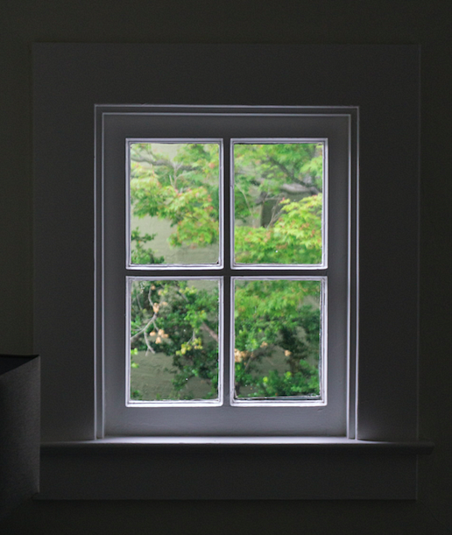

**Okna drewniane - dlaczego warto i jak wybrać?**

Dlaczego warto wybrać [okna drewniane](https://dako.eu/pl/okna/okna-drewniane/)? Ponieważ będą inwestycją na lata. Zapłacisz więcej, jednak przez długi okres czasu będą doskonale spełniały swoje zadanie. Drewno nawet do 80 lat potrafi zachować wszystkie swoje właściwości i prezentować się bardzo stylowo i klimatycznie. Dobierz je do wybranych lub wymarzonych mebli, a także podłóg czy ogólnej aranżacji wnętrz, lecz także stylu elewacji i kształtu domu.